**CÁCH TRA CỨU MÃ SỐ THUẾ CÁ NHÂN**

Các bạn thân mến! Mã số thuế cá nhân rất cần trong nhiều giao dịch hành chính, chẳng hạn như các giao dịch về đất đai, mua bán xe, thành lập hộ kinh doanh, … Trong khi đó nhiều người không biết hoặc không lưu mã số thuế của mình, đến khi cần thì liên hệ với cơ quan thuế hoặc nhờ cậy người khác tương đối phiền hà. Chúng ta có thể tự tra cứu “Mã số thuế cá nhân” bằng 5 bước đơn giản như sau:

**Bước 1:** Truy cập vào trang **THUẾ ĐIỆN TỬ** của **Tổng cục Thuế - Bộ Tài chính** tại địa chỉ <https://thuedientu.gdt.gov.vn> thông qua công cụ tìm kiếm Google hoặc Cốc Cốc



**Bước 2**: Chọn mục **CÁ NHÂN**

**Bước 3:** Chọn **Tra cứu thông tin NNT**

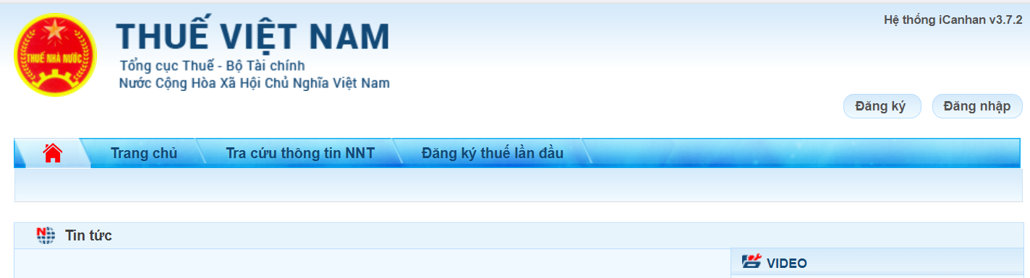

**Bước 4:** Nhập số **“Chứng minh thư”** hoặc số **“Căn cước công dân”** và **“Mã kiểm tra”.** Sau đó nhấn “**Tra cứu”**.

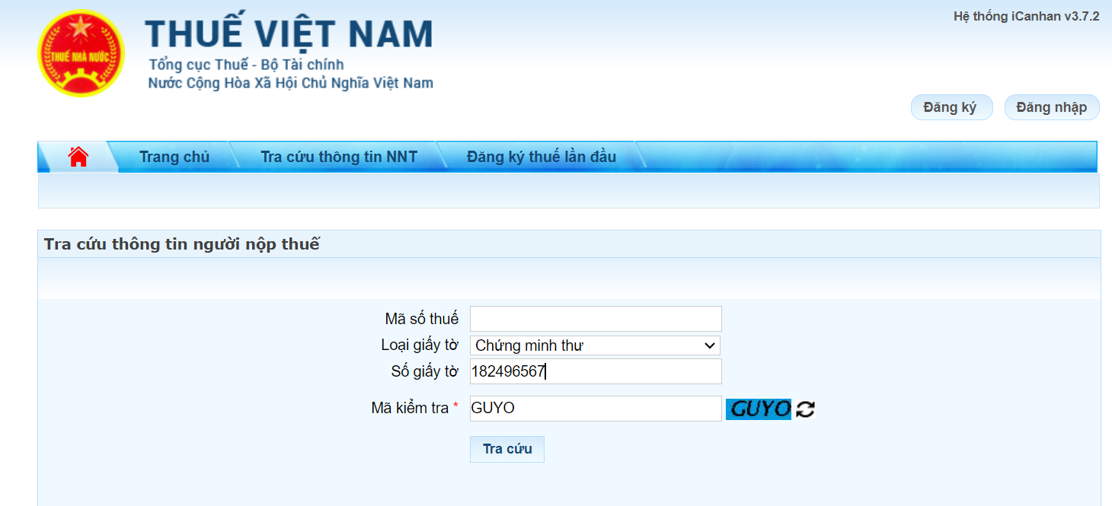

***Lưu ý: Nếu nhập số chứng minh thư không thực hiện tra cứu được thì chuyển qua tra cứu bằng số căn cước công dân và mã kiểm tra nhập bằng chữ in hoa***

**Bước 5:** Xem kết quả tra cứu **Mã số thuế cá nhân**.

